DRAWING SKILLS OF PERSPECTIVES TECHNIQUES BY THE STUDENTS OF 2017 FORCE IN ART EDUCATION STUDY PROGRAM FSD UNM
KEMAMPUAN MENGGAMBAR PERSPEKTIF MAHASISWA SENI RUPA ANGKATAN 2017 PADA PRODI PENDIDIKAN SENI RUPA FSD UNM

Riki Umar Tono
Pendidikan Seni Rupa, Fakultas Seni dan Desain, UniversitasNegeri Makassar
Email: rikiumar19mei@gmail.com
,
Karta Jayadi,
Pendidikan Seni Rupa, Fakultas Seni dan Desain, UniversitasNegeri Makassar
Email: karta@unm.ac.id

Agussalim Djirong
Desain Komuniasi Visual, Fakultas Seni dan Desain, UniversitasNegeri Makassar
Email: agussalim.djirong@unm.ac.id

ABSTRACT
This study aims to obtain accurate data on (1) Begaimana ability to draw perspective Art Students class Class A class of 2017 on Fine Arts Education Program of UNM. (2) What are the supporting and inhibiting factors to the Class A Student Class of A class of 2017 on the FSD UNM Fine Arts Education Program in drawing perspective. The type of this research is qualitative descriptive. The population in this study as many as 71 people, the sample of research as many as 35 people. Data collection techniques used in this study are, observation, interviews, documentation, practice tests. The results of this study show that (1) Begaimana ability to draw perspective Art Students class Class A class of 2017 on Fine Arts Education Program Prodi is quite good category. (2) to know what the supporting and inhibiting factors to the students of class A class of 2017 on the FSD UNM Art Education program.

Keywords: perspective, construction, sketch

ABSTRAK
Penelitian ini bertujuan untuk memeroleh data yang akurat mengenai (1) Bagaimana kemampuan menggambar perspektif Mahasiswa Seni Rupa kelas A angkatan 2017 pada Prodi Pendidikan Seni Rupa FSD UNM. (2) Apa faktor pendukung dan penghambat terhadap Mahasiswa Seni Rupa kelas A angkatan 2017 pada Prodi Pendidikan Seni Rupa FSD UNM dalam menggambar perspektif. Jenis penelitian ini adalah deskriptifif kualitatif. Populasi pada penelitian ini sebanyak 71 orang, sampel penelitian sebanyak 35 orang. Teknik pengumpulan data digunakan dalam penelitian ini yaitu, observasi, wawancara, dokumentasi, tes praktik. Hasil penelitian ini menunjukan bahwa (1) Begaimana kemampuan menggambar perspektif Mahasiswa Seni Rupa kelas A angkatan 2017 pada Prodi Pendidikan Seni Rupa FSD UNM yaitu kategori cukup baik. (2) untuk mengetahui apa faktor pendukung dan penghambat terhadap Mahasiswa angkatan 2017 kelas A pada prodi Pendidikan Seni rupa FSD UNM.

Kata kunci: perspektif, konstruksi, sket.

- PENDAHULUAN

Buku-buku yang diterbitkan sebelum masa Perang Dunia II, kata “seni” digunakan untuk menyatakan sesuatu yang “kecil atau halus” (Sudarmaji 5). Kata “seni” ini kemudian mengalami perkembangan arti yakni menjadi identik dengan kata art(s) dalam bahasa inggris yang meluputi dance, music, theatre, literature, dan visual art. Kata art(s) ini dapat diartikan sebagai: “kegiatan atau hasil pernyataan perasaan keindahan manusia” (sofyan Salam, 2001:1).
Pendidikan seni merupakan salah satu komponen dari kurikulum sekolah. Karena kegiatan seni berorientasi pada proses “creative thinking” yang akan mencerdaskan anak didik. Mengembangkan kemampuan berpikir ditujukan oleh kecerdasan emosional , intelektual,menghargai pluralitas budaya dan alam semesta, menumbuhkan daya imajinasi dan harmonisasi siswa dalam menanggapi setiap fenomena budaya yang ada (Sumanto, 2011:27).
Perkataan kita “perspektif” diambil dari bahasa Itali “prosprttive” (gambar tertunjukan). Pemikiran pada alat perspektif yang telah membuat dari penonton menjadi mengetahui. Tetapi mungkin juga keyakinan berlebih-lebihan bahwa perspektif bukan merupakan salah satu yang mudah, tetapi merupakan penglihatan satu-satunya yang langsung dan yang nyata paling mendekati asalnya yang paling tinggi kemungkinan pembuatannya, yaitu penggambaran yang paling baik di seluruh dunia (Verlag Gerd Hatje, 1984:115).
Mengingat komponen yang selama ini dianggap sangat mempengaruhi proses pendidikan dan memberikan arti dapat memahami pemikiran perasaan, dan perilaku anak, dapat menempatkan diri dalam situasi anak melihat dari sudut pandang anak/peserta didik (Sunarto dan Agung Hartono, 2013:125).
Permasalahan yang dialami oleh mahasiswa angkatan 2017 kelas A dalam mata kuliah menggambar perspektif adalah karena mereka yang belum memahami tentang materi perspektif, dikarenakan mata kuliah perspektif memerlukan tingkat pemahaman yang serius.
Menggambar perspektif tidaklah mudah, Sehingga peserta didik sering kita dengarkan keluhan mereka tentang menggambar perspektif, untuk itu kita harus sering memberikan materi-materi tantang menggambar perspektif dan latihan menggambar sketsa perspektif. Sehingga semua Mahasiswa tanpa terkecuali mampu membuat gambar perspektif sesuai dengan yang di inginkan.
Bila kita bandingkan saat angkatan 2014 (penulis) menerima mata kuliah perspektif dengan angkatan 2017 Pendidikan Seni Rupa, tingkat kesulitan yang di alami angakatan 2017 Pendidikan Seni Rupa jauh lebih tinggi dari pada angkatan 2014 di karenakan gambar perspektif yang di buatnya khususnya kontruksi dituntut mempunyai dimensi dan ketebalan pada saat menggambar. Mencermati kondisi yang terjadi pada proses belajar mengajar Mahasiswa Prodi Pendidikan Seni Rupa angkatan 2017 FSD UNM khusus pada mata kuliah perspektif, peneliti kemudian secara langsung termotivasi untuk melakukan wawancara terhadap Mahasiswa angkatan 2017 yang mengambil mata kuliah perspektif, dari hasil wawancara rupanya menimbulkan berbagai macam jawaban yang berbeda-beda di antarannya gambar perspektif itu butuh pemahaman yang serius, gambar perspektif itu dasar dari ilmu arsitektur, dari garis bisa jadi bentuk.
Dengan memperhatikan kondisi yang demikian, penulis berasumsi bahwa kemampuan menggambar perspektif Mahasiswa Seni Rupa angkatan 2017 pada Prodi Pendidikan Seni Rupa FSD UNM.

- METODE PENELITIAN

- Jenis penelitian dan lokasi penelitian
Penelitian ini merupakan jenis penelitian deskriptif, yakni berusaha memberikan gambaran terhadap kemampuan menggambar perspektif Mahasiswa Seni Rupa angkatan 2017. Adapun metode penelitian ini dijabarkan dalam variabel penelitian dan desain penelitian, defenisi oprasional, teknik pengumpulan data maupun teknik analisis data.
Kegiatan penelitian ini dilaksanakan di Kampus Universitas Negeri Makassar, Fakultas Seni dan Desain yang beralamat di Jln. Malengkeri, Kelurahan Parang Tambung, Kecamatan Tamalate, Kota Makassar, Provinsi Sulawesi Selatan.

- Variabel Penelitian
Penelitian ini dilakukan untuk memperoleh data yang akurat bagaimana kemampuan menggambar perspektif Mahasiswa Seni Rupa Kelas A angkatan 2017 pada Prodi Pendidikan Seni Rupa FSD UNM. Adapun yang menjadi variabel dalam penelitian ini adalah sebagai berikut:
- Begaimana kemampuan menggambar perspektif Mahasiswa Seni Rupa kelas A angkatan 2017 pada Prodi Pendidikan Seni Rupa FSD UNM.
- Apa faktor pendukung dan penghambat terhadap MahasiswaSeni Rupa kelas A angkatan 2017 pada Prodi Pendidikan Seni Rupa FSD UNM dalam menggambar perspektif.

- HASIL DAN PEMBAHASAN

- Hasil Penelitian

- Kemampuan menggambar perspektif
Pemaparan hasil penelitian dalam bab ini adalah untuk mengetahui kemampuan Mahasiswa Pendidikan Seni Rupa kelas A Angakatan 2017 Prodi Pendidikan Seni Rupa FSD UNM. Berdasarkan penelitian lapangan , penelitian ini bertujuan untuk memperoleh data yang primer tentang kemempuan Mahasiswa dalam menggambar perspektif. Untuk memperoleh data tersebut penelitian menggunakan teknik yaitu observasi, dokumentasi, tes, dan wawancara.
Untuk mengetahui kemampuan Mahasiswa dalam menggambar perspektif, maka dapat dilihat dari hasil gambar (kontruksi dan sket). Tes dan praktik yang dilaksanakan berdasarkan jadwal mata kuliah gambar perspektif yang berlangsung didalam ruangan oleh dosen mata kuliah. Penilaian mata kuliah perspektif dinilai oleh Bapak Dr. Muhammad Rapi, M.pd. (Dosen Program Studi Pendidikan Seni Rupa).
Hasil Nilai Menggambar Perspekfif Mahasiswa Pendidikan Seni Rupa Kelas A Angakatan 2017 pada Prodi pendidikan Seni Rupa FSD UNM

No | Tingkat Pencapaian | Nilai | Jumlah Mahasiswa | Kategori
1. | 3,76-4,00 | A | 3 orang | Sangat Baik
2. | 3,26-3,75 | A- | 4 orang
3. | 3,01-3,25 | B+ | 2 orang | Baik
4. | 2,76-3,00 | B | 11 orang
5. | 2,26-2,75 | B- | 4 orang
6. | 2,012,25 | C+ | 3 orang | Cukup Baik
7. | 1,76-2,00 | C | 0
8. | 1,26-1,75 | C- | 6 orang
9. | 1,01-1,25 | D+ | 0 | Kurang Baik
10. | 1,00 > | D | 0
11. | 0 | E | 2 orang | Sangat Kurang
Tabel 1. Nilai menggambar perspektif

Dari presentasi diatas maka dapat disimpulkan bahwa kemampuan Mahasiswa Pendidikan Seni Rupa kelas A angkatan 2017 dalam menggambar perspektif menggunakan 3 titik hilang dikategorikan baik. Dengan gambar yang ditunjukkan pada tabel 4 yang diatas yaitu besarnya berjumlah Mahasiswa yang mendapatkan nilai A adalah 3 orang, yang mendapatkan nilai A dari hasil tugas-tugas yang diberikan kepada dosen mata kuliah semuanya dikerjakan dengan baik dan memgumpulnya tepat pada waktunya, dapat kita liat hasil gambar perspektif pada Gambar 2.1. Sedangkan yang mendapatkan nilai A- dari hasil tugas-tugas yang dia kerjakan juga bagus akan tetapi ada beberapa tugas yang tidak dikumpulkan sehingga penilaiannya kurang, yang mendapatkan nilai A- adalah 4 orang,dapat kita liat gambar perspektif pada Gambar 2.2. Yang mendapatkan nilai B+ ada 2 orang, tugas-tugas yg diberikan cukup dia kerjakan akan tetapi tidak lengkap sehingga nilai B+, dapat kita liat gambar perspektif pada Gambar 2.3. Yang mendapatkan nilai B berjumlah 11 orang, tugas-tugas dia kerjakan itu sdah ckup baiktapi ada beberapa tugas yang tidak dikumpul, dapat kita liat gambar perspektif pada Gambar 2.4. Yang mendapatkan nilai B- adalah 4 orang, dari tugas-tugas yang diberikan hanya sedikit tugas yang dia bisa kerjakan, dapat kita liat gambar perspektif pada Gambar 2.5. Yang mendapat ni C+ adalah 3 orang, dari hasil tugas-tugas dia tdak mampu mengerjakn semuanya secara sempurna, dapat kita liat gambar perspektif pada Gambar 2.6. Yang mendapatkan nilai C tidak ada. Yang mendapakan nilai C- adalah 6 orang, dari hasil tugas-tugasyang dikerjakan tidak mmpu mngrjakan secara sempurna dan sebagian tugas tidak lengkap, dapat kita liat gambar perspektif pada Gambar 2.7. yang pendapatkan nilai D+ dan D tidak ada. Dan yang mendapatkan nilai E ada dua orang dimana 2 orang tidak sama sekali mengerjakan tugas-tugas yang di berikan kepada dosen.
Diagram hasil kemampuan menggambar perspektif Mahasiswa Pendidikan Seni Rupa kelas A angkatan 2017 sebagai berikut.

Gambar 1.1. Diagram hasil kemampuan menggambar perspektif.

Dari hasil diagram diatas dapat dilihat bahwa kemampuan menggambar perspektif Mahasiswa Pendidikan Seni Rupa kelas A angkatan 2017 sudah cukup baik dalam mengambar perspektif. Diharapkan dapat mewakili keseluruhan mahasiswa kelas A pada Prodi Pendidikan Seni Rupa FSD UNM.
Kebanyakan Mahasiswa selama praktik menggambar perspektif Mahasiswa hanya menggambar tanpa memerhatikan prinsip-prinsip perspektif sehingga ada beberapa Mahasiswa tidak paham dan tidak bisa menentukan garis yang dia buat didalam tafril. Apa yang di jelaskan dosen mata kuliah tentang pembelajaran menggambar perspektif yaitu Dr. Muhammad Rapi, M.Pd. Mahasiswa sebenarnya mengetahui tentang prinsip-prinsip dan teknik-teknik dalaam menggambar perspektif, akan tetapi sebagian mahasiwa sulit menerapkan secara langsung dalam praktik menggambar disebabkan oleh beberapa faktor penghambat seperti kurangnya minat mahasiswa untuk mempelajarinya, kurangnya pengetahuan tentang perspektif, kurangnya latihan dari Mahasiswa dan lain-lain.

- Berikut hasil gambar mahasiswa yang mendapatkan nilai A

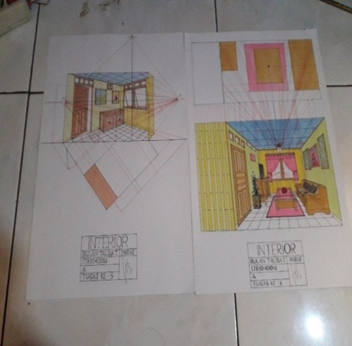
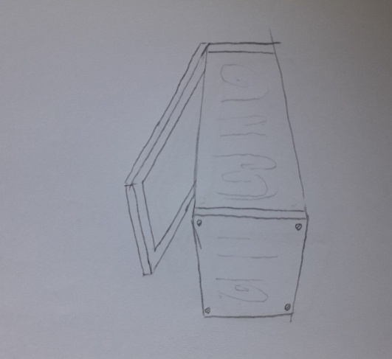
Gambar 2.1: Gambar kontruksi dan sket
Skor nilai: A
Karya: BulanTalisa T

- Berikut hasil gambar mahasiswa yang mendapatkan nilai A-

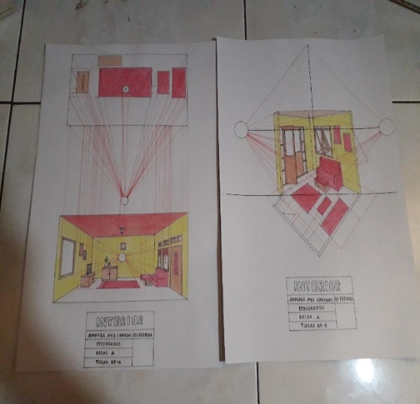

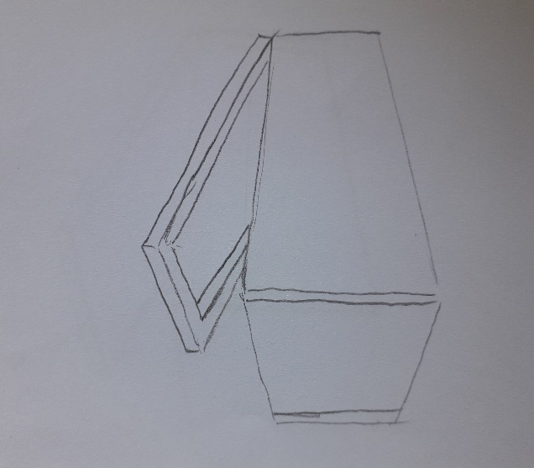

Gambar 2.2: Gambar kontruksi dan sket
Skor nilai: A-
Karya: Annisa Ayu Cahyani

- Berikut hasil gambar mahasiswa yang mendapatkan nilai B+

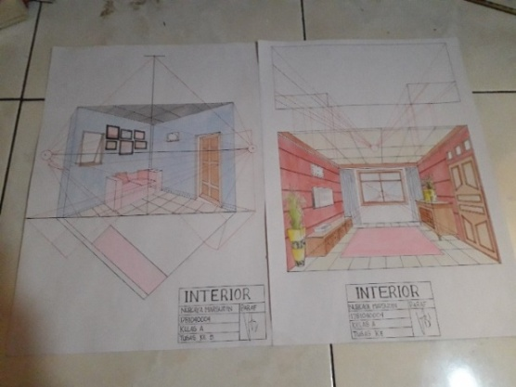
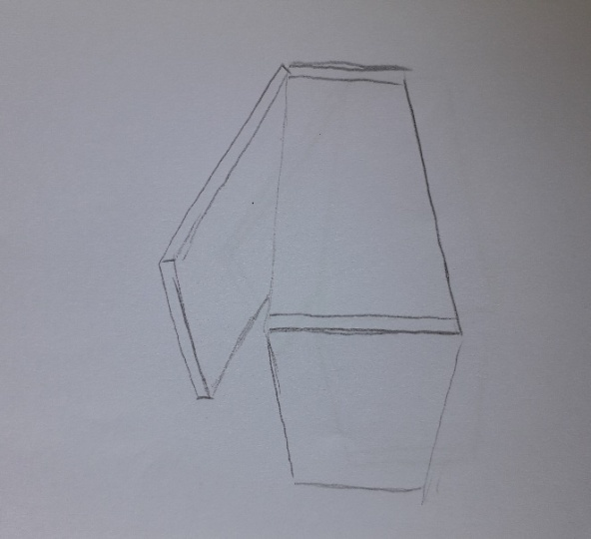
Gambar 2.3: Gambar kontruksi dan sket
Skor nilai: B+
Karya: Nurcaya massudin

- Berikut hasil gambar mahasiswa yang mendapatkan nilai B
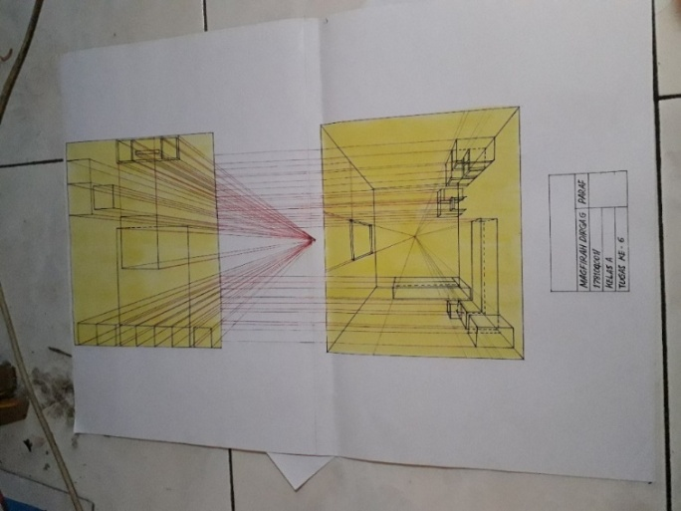
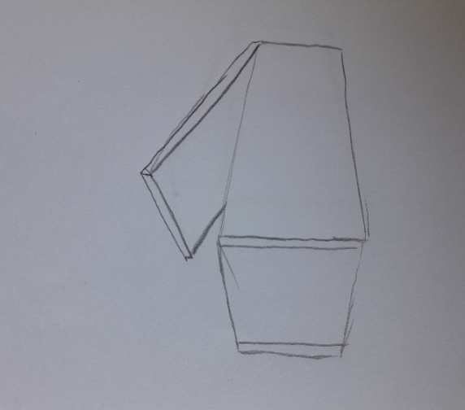
Gambar 2.4: Gambar kontruksi dan sket
Skor nilai: B
Karya: Magfirah Dirga. G

- Berikut hasil gambar mahasiswa yang mendapatkan nilai B-

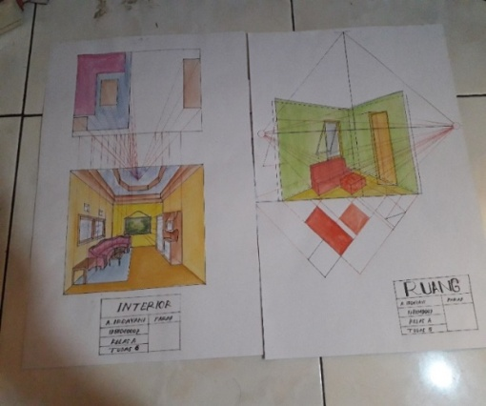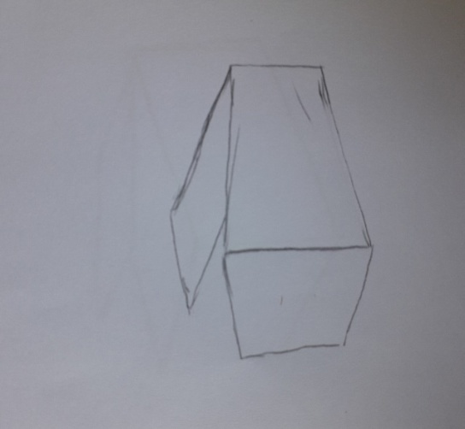
Gambar 2.5: Gambar kontruksi dan sket
Skor nilai: B-
Karya: A. Irdayani

- Berikut hasil gambar mahasiswa yang mendapatkan nilai C+

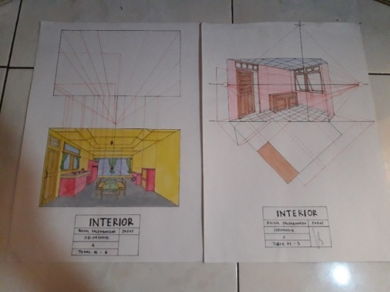
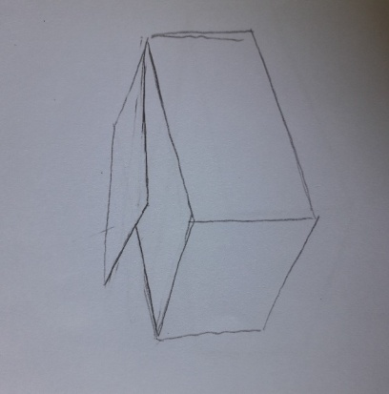
Gambar 2.6: Gambar kontruksi dan sket
Skor nilai: C+
Karya: Richal Palembangan

- Berikut hasil gambar mahasiswa yang mendapatkan nilai C-
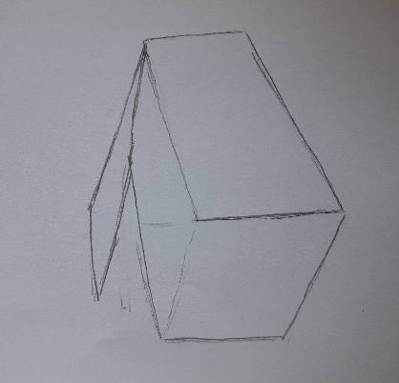
Gambar 2.7: Gambar kontruksi dan sket
Skor nilai: C-
Karya: Sul Fatli

Berdasarkan hasil penelitian tes kemampuan menggambar perspektif Mahasiswa Pendidikan Seni Rupa kelas A angkatan 2017 Prodi Pendidikan Seni Rupa FSD UNM. Peneliti dapat menyimpulkan bahwa kemampuan menggambar perspektif Mahasiswa Pendidikan Seni Rupa kelas A dikategorikan cukup baik. Hal ini tercermin pada perolehan hasil Mahasiswa, yaitu dengan nilai rata-rata 2,76 – 3.00 (B).

- Pembahasan

- Kemampua Menggambar Perspektif angkatan 2017 pada Prodi Pendidikan Seni Rupa FSD UNM
Berdasarkan hasil penelitian tes kemampuan menggambar perspektif angkatan 2017 kelas A. Yang dinilai oleh Bapak Dr. Muhammad Rapi M.Pd. dikategorikan baik. Hal in tercermin pada perolehan hasil yang rata-rata nilai B. Dari hasil tes tersebut dapat ditemukan beberapa kesalahan yaitu kurang penguasai teknik-teknik perspektif, kurangnya pengetahuan, media yang digunakan terbatas, kurangnya latihan dalam menggambar perspektif.

- Kendala yang Dihadapi Mahasiswa dalam Menggambar Perspektif
Untuk mengetahui kendala Mahasiswa dalam menggambar perspektif dilakukan wawancara secara langsung. Dari hasil wawancara tersebut sebagian Mahasiswa menjawab mereka kurang mengetahui tantang materi perspektif, dan juga mata kuliah perpektif membutuhkan pemahaman yang tinggi dikarenakan hanya menghubungkan beberapa garis bisa membentuk subuah benda yang berdimensi. Mahasiswa juga belum memahami teknik-teknik dan prinsip-prinsip dalam menggambar berpektif.
Dari hasil wawancara lansung dari dosen mata kuliah perspektif yaitu Dr. Muhammad Rapi, M.Pd. beliah mengatakan kurangnya pemaham tentang perspektif dikarenakan Mahasiswa tidak terlebih dahulu diberikan mempelajari mata kuliah proyeksi sebelum masuk mata kuliah perpektif.
Berdasarkan hasil penelitian terhadap menggambar perspektif Mahasiswa yang menjadi sampel dalam penelitian ini, maka peneliti berasumsi bahwa Mahasiswa cukup tekun dalam mengikuti mata kuliah perspektif dan juga cukup tekun dalam menggambar perspektif.

- KESIMPULAN
Dari pembahasan yang dilakukan pada bab-bab sebelumnya, maka dapat disimpulkan sebagai berikut:
1.Kemampuan menggambar perspektif Mahasiwa Pendidikan Seni Rupa kelas A angkatan 2017 pada Prodi Pendidikan Seni Rupa FSD UNM, di kategorikan cukup baik dalam menggambar perspektif. Mahasiswa kelas A pendidikan Seni Rupa dalam menggambar perspektif belum bisa menerapakan semua prinsip-prinsip dan teknik-teknik dalam menggambar perspektif.
2. Kendala yang dihadapi dalam menggambar perspektif Mahasiswa Pendidikan Seni Rupa yaitu kurangnya menerapakn teknik-teknik dan prinsip-prinsip dalam menggambar perspektif saat diterapkan dalam praktik. Siswa juga kurang belajar dan latihan dalam menggambar perspektif.

DAFTAR PUSTAKA

Anggiat M. Sinaga dan Sri Hadianti. 2001. Defenisi Kemampuan. Majalah Panji.
Rapi Muhammad. 2016. Memahami Konsep dan Prinsip Gambar Perspektif. BadanPenerbit UNM.
Salam, Sofyan. 2001. Pendidikan Seni Rupa. Penerbit Universitas Negeri Makassar, Makassar.
Sugiyono. 2015. Metodologi Penelitian Pendidikan. Alfabeta, Bandung.
Sulardjohadi. 2000. Gambar Konstruksi Perspektif. Widjaya, Jakarta.
Sumanto. 2011. Pendidikan Seni Rupa di Sekolah Dasar. Malang: Fakultas Ilmu Pendidikan Universitas Negeri Malang.
Sunarto dan Agung Hartono. 2013. Perkembangan Peserta Didik. PT Rineka Cipta, Jakarta.
Hhtp://blogspot.co.id. 2015. pengertian kemampuan. (Online). Diakses tanggal 27 Februari 2018
https://www.google.co.id. Gambar kuntruksi perspektif dan sket. (Online). Diakses tanggal 27 Februaru 2018

